ФЕДЕРАЛЬНОЕ ГОСУДАРСТВЕННОЕ АВТОНОМНОЕ ОБРАЗОВАТЕЛЬНОЕ УЧРЕЖДЕНИЕ ВЫСШЕГО ОБРАЗОВАНИЯ

«НАЦИОНАЛЬНЫЙ ИССЛЕДОВАТЕЛЬСКИЙ УНИВЕРСИТЕТ ИТМО»

Отчёт по лабораторной работе № 6

«Решение задачи по ДМ»

Выполнил работу

Степанов Виктор

Академическая группа №J3110

Принято

ментор, Вершинин Владислав Константинович

Санкт-Петербург

2024

1. Введение

Цель: решить задачу с использованием ДМ

1. Теоретическая подготовка

В этом разделе вам необходимо изложить все теоретические аспекты, которые необходимы для выполнения работы, в том числе используемые типы данных, алгоритмы и пр. Используются типы данных str и int. Алгоритм ДМ для чисел.

1. Реализация

Особенность реализации в приведенном алгоритме. Он предназначен для сортировки чисел с определенным условием. Его можно править под многие условия, как, например, в данной задаче.

1. Экспериментальная часть

Память: 8 \* n^2 + 4 \* с \* n, где n-размер массива, с – колво переменных.

Асимптотика: O(n^2)

1. Заключение

Для решения данной задачи нужно использовать динамическое программирование по нескольким причинам. При больших числам повторные вычисления тратят много времени, поэтому мы используем мемоизацию. Также без ДП было бы сложно обрабатывать ограничения, связанные с текущей цифрой. Благодаря ДП сложность задачи сводится к O(len^2), где len — длина числа n в строковом представлении. Без ДП сложность наивного перебора составила бы O(n), что при n∼10^9 (или даже больше) становится неподъёмным.

ПРИЛОЖЕНИЯ

Code

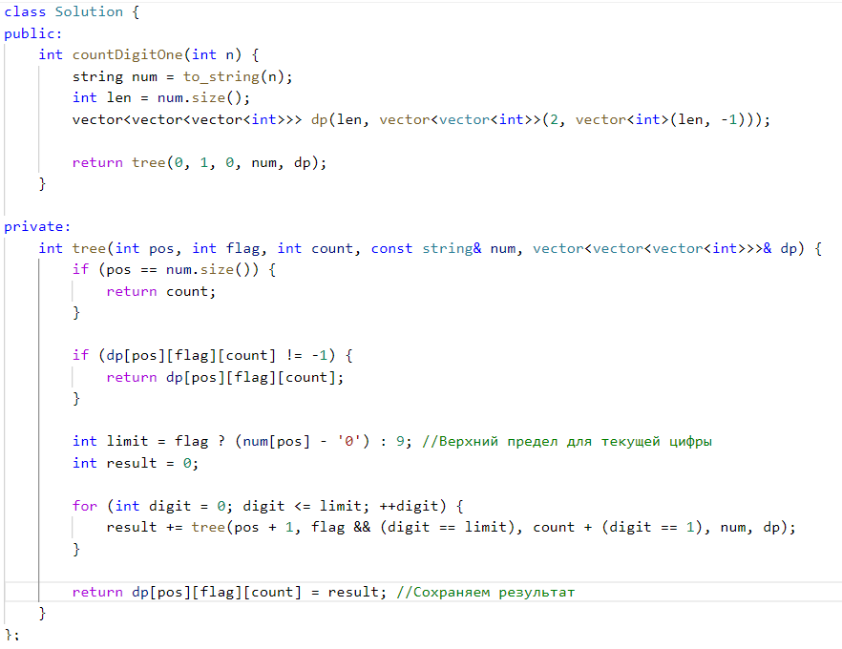

Case

